# Inledning

Reservdelskatalogen är en illustrerad förteckning över reservmateriel ingående i en viss förnödenhet. Reservmaterielförteckningen, ges endast ut inom område Sjö och är enkelt uttryckt en reservdelskatalog av typen entypskatalog utan bilder. Därför behandlas fortsättningsvis endast reservdelskatalogen.

En reservdelskatalog innehåller förrådsbeteckning, förrådsbenämning och referensbeteckningar för ingående delar och genom spridbilder, eller i undantagsfall planbilder och scheman, visar hur dessa delar ingår i konstruktionen samt i vilket antal.

Reservdelskatalogen kan vara av typen ”Entypskatalog” eller ”Samlingskatalog” och utgöras av en eller flera (pärm)delar. Reservdelskatalogen ska/bör bestå av:

* Fastställelsesida (krävs)
* Inlaga tillsammans med beteckningsregister (som ger information om var i katalogen en viss beteckning finns) (krävs)
* Ryggetikett med katalogens id-uppgifter (förrådsbeteckning och förrådsbenämning). Endast applicerbart på tryckta reservdelskataloger.
* Etikett med streckkod på katalogens baksida/sista sida
* Ändringsförteckning (krävs)
* Flikregister. Endast applicerbart på tryckta reservdelskataloger.
* Titelblad (i början på inlagan och före varje grupp)
* Allmänna anvisningar (krävs)
* Blanketten ändringsförslag (krävs)
* Innehållsförteckning (gäller samlingspärm)
* Speciella förklaringar över vilken materiel som behandlas i katalogen (används i förekommande fall)
* TOMF förteckning (gäller för område Flyg & Rymd och i förekommande fall även andra områden).

Reservdelskataloger ges oftast ut på ark av papper eller plast (formatet A4, insatt i pärm) men det blir mer och mer frekvent att kataloger även ges ut digitalt. Ibland som ett komplement till den tryckta katalogen och i vissa fall endast digitalt.

# Beskrivning

## Entypskatalogen

Då reservdelskatalogen är av typen entypskatalog tar katalogen enbart upp detaljer för en produkt, t.ex. en lastbil, flygplan eller en ubåt. Då materielen är omfattande så delas reservdelskatalogen upp i flera pärmar i de fall den levereras som tryckt.

Katalogen är uppbyggd så att före första fliken (kapitlet eller motsvarande för IETP:er) sitter *Titelblad* och *Ändringsförteckning*. Är katalogen uppdelad på fler pärmar (gäller tryckta reservdelskataloger) ska titelblad och ändringssida återfinnas i varje del. Titelbladet ska ange pärmens flikinnehåll samt katalogdel.

Under katalogens första flik/kapitel sitter ett *Förord/Speciella anvisningar* (i förekommande fall), standardbladen *Allmänna anvisningar* samt standardblanketten *Ändringsförslag*. Är katalogen uppdelad på flera pärmar (gäller tryckta reservdelskataloger) ska första fliken också innehålla en Innehållsförteckning för katalogen som helhet. Förteckningen ska ange i vilken katalogdel en viss grupp återfinns. Katalogens inledningsflik ska återupprepas i alla pärmdelar.

Om katalogen är avsedd för område Flyg & Rymd kan den första fliken/ kapitlet också innehålla en TOMF-förteckning.



Bild 1. Exempel på uppbyggnad av en entypskatalog omfattande en pärm

Förord används i de fall då man vill ge förklaringar till katalogen utöver de förklaringar som ges i standardbladen *Allmänna anvisningar*. Blanketten *Ändringsförslag* är till för att fylla i och med dess hjälp meddela *MS520/MKOK508* de ändringar som man önskar införda i nästa utgåva av reservdelskatalogen. Ändringsförslagen distribueras ut till ansvarigt projekt inom FMV.

Under katalogens sista flik/kapitel sitter *Beteckningsregistret*. Registret ger information om var i katalogen en viss beteckning finns. Då reservdelskatalogen för materielen är omfattande, så som t.ex. för en ubåt, delas reservdelskatalogen upp i flera pärmar. Om beteckningsregistret utgör en halvrygg eller mer placeras det i en egen pärm.

Resterande flikar/kapitel utgör katalogens inlaga och är indelad enligt VD LIV-, MIMI- eller TO-strukturen. Varje fliks/kapitels första högersida utgörs av en *Innehållssida*. Efterföljande vänstersidor är *textsidor* medan högersidorna är *teckningssida*. En textsida följs alltid av en teckningssida så att de utgör ett uppslag. För IETP:er finns normalt inga sidor, utan text visas i ett eget fönster och teckningen i ett annat.

**OBS**

Idag finns det ingen möjlighet att exportera något annat digitalt format från PMF än PDF. IETP:er presenterade i annat format är idag därför endast aktuella i projekt där PMF inte används för produktion av reservdelskataloger, i huvudsak S1000D-projekt.

## Samlingskatalogen

Då reservdelskatalogen är av typen samlingskatalog tar katalogen upp olika detaljer som är avsedda för en eller flera produkter, t.ex. ”Militär fordonsutrustning” eller ”Apparater HKP 4”. Då samlingskatalogen blir omfattande delas katalogen upp i flera pärmar i de fall den levereras som tryckt.

Katalogen är uppbyggd så att före första fliken/kapitlet sitter *Titelblad* och *Ändringsförteckning*. Är katalogen uppdelad på fler pärmar (gäller tryckta reservdelskataloger) ska titelblad och ändringssida återfinnas i varje pärm. Titelbladet ska ange pärmens flikinnehåll samt katalogdel.

Under katalogens första flik/kapitel sitter ett *Förord/Speciella anvisningar* (i förekommande fall), standardbladen *Allmänna anvisningar* samt standardblanketten *Ändringsförslag*. Eftersom en samlingskatalog egentligen består av ett antal små kataloger ska det under samlingskatalogens första flik/kapitel finnas en *Innehållsförteckning*. Är samlingskatalogen dessutom uppdelad på flera pärmar (gäller tryckta reservdelskataloger) ska innehållsförteckningen ange i vilken pärm/katalogdel en viss produkt återfinns. Katalogens inledningsflik ska återupprepas i alla pärmdelar.

Om katalogen är avsedd för område Flyg & Rymd kan den första fliken/kapitlet också innehålla en *TOMF-förteckning*.



Bild 2. Exempel på uppbyggnad av en samlingskatalog omfattande två pärmar

*Förord/Speciella anvisningar* används i de fall då man vill ge förklaringar till katalogen utöver de förklaringar som ges i standardbladen *Allmänna anvisningar*. Blanketten *Ändringsförslag* är till för att fylla i och med dess hjälp meddela *MS520/MKOK508* de ändringar som man önskar införda i nästa utgåva av reservdelskatalogen. Ändringsförslagen distribueras ut till ansvarigt projekt inom FMV.

Katalogens resterande flikar/kapitel utgör katalogens inlaga och är indelad enligt VD LIV-, MIMI-, TO-strukturen eller annan struktur. Varje flik/kapitel kan innehålla kataloginlagor för ett antal produkter. Varje produkt inleds med en försättssida (högersida) och avslutas med ett beteckningsregister för produkten. De mellanliggande sidorna/uppslagen utgörs av *textsidor* (vänstersidor) och *bildsidor* (högersidor). En textsida följs alltid av en bildsida så att de utgör ett uppslag. För IETP:er finns normalt inga sidor, utan text visas i ett eget fönster och teckningen i ett annat.

## Underlag för reservdelskatalog

Från underlaget hämtas uppgifter som skall indateras i PMF för skapande av katalogens ”textsidor”. Detta sker med automatisk posgenerering, vilken ska överensstämma med posning i bilden på tillhörande ”teckningssida”. Underlag för att utarbeta reservdelskatalog utgörs av tillverkarens ritningsunderlag bestående av:

* sammanställningsritningar inklusive stycklistor
* undersammanställningsritningar med tillhörande stycklistor
* scheman med tillhörande stycklistor
* specifikationer över alla i utrustningen ingående förnödenheter
* översättning mellan tillverkarens beteckningar och underleverantörens beteckningar
* översättningar mellan tillverkarens standardnummer och nationell/internationell standard.

Till katalogens ”teckningssidor” skall alltid levereras digitala bilder i CALS-format (CCITT grupp 4) för lagring i PMF-systemet. Samtidigt med leverans av CALS-filen bör även den bearbetningsbara bildfilen från ritprogrammet levereras för samtidig lagring i systemet. Se *Illustrationsanvisningar*).

## Allmänna krav på reservdelskataloger

Reservdelskatalogen skall innehålla förrådsbenämning och förrådsbeteckning (i undantagsfall referensbeteckningar) på ingående delar och genom sprid-, eller i undantagsfall planteckning, visa hur dessa delar ingår i konstruktionen samt i vilket antal.

Ingående delar som ej köpts och lagts upp i förråd får indateras utan förrådsbeteckning efter samråd med beställaren.

Från grundunderlaget hämtas uppgifter som skall noteras på textsidor och posnumreras. Med ”textsidor” och ritningar som underlag utarbetas bilder till ”teckningssidorna”. Bilden på ”teckningssidan” skall uppta alla detaljer som är noterade på motstående ”textsida”. För utformning av bilder till teckningssidan se *Illustrationsanvisningar.*

Reservdelskatalogen skall även innehålla ett beteckningsregister som ger information om var i katalogen en viss förrådsbeteckning/referensbeteckning finns. Registret ska placeras efter kataloginlagan i en samlingspärm och före kataloginlagan i en entypskatalog. Då registret omfattar en halvrygg eller mer bör registret placeras i en särskild pärmdel.

**OBS**  
Storleken på teckningen till ”teckningssidan” skall vara 245 mm (h) och 176 mm (b) (varken större eller mindre) och ha en upplösning på 300dpi och levereras i CALS-raster (CCITT grupp 4).

## Materielförteckningsrutin

Uttag av förrådsbeteckning för materielförteckningar görs av *MS520/ MKOK508* på uppdrag av sakansvarig organisationsenhet. *MS520/MKOK508* ansvarar också för registrering av vissa grunduppgifter för dokumentationen såsom produkttyp, redigeringsregler o dyl.

Ansvarig handläggare för materielförteckningen ansvarar för nyuppläggning och ändring av positioner samt teckningar i PMF.

Resultatet av redigeringsarbetet kan förhandsgranskas av handläggaren i systemet och genom utskrifter av materielförteckningen. (Alla utskrifter ur systemet är försedda med vattenstämpeln Arbetsexemplar alt Remissexemplar.)

*MS520/ MKOK508* ansvarar för att ta fram tryckoriginal. Tryckning av materielförteckningen ombesörjs och bekostas av projektet. Notera att tryckning kan vara aktuellt på annat medium än papper, t ex plast, där användarmiljön så kräver.

**OBS**  
Produktionsmiljön PMF är ett öppet system och får således ej användas för att producera hemligt materiel. Vid behov av att producera reservdelskataloger med hemligt innehåll, kontakta *MS520/ MKOK508*.

## Produktion

1. Redaktören indaterar den för katalogen nödvändiga datan om materielen i system PMF (d.v.s. positioner, antal, förrådsbenämningar, förrådsbeteckningar, referenser m.m.), se Bild 3. Katalogens tillhörande teckningar lagras också in i systemet så att önskade uppslag erhålls.
2. Katalogredaktören tar i förekommande fall ut utskrifter från PMF alternativt begär ut ”remissexemplar” av *MS520/ MKOK508’s produktionsresurs* och översänder dessa till publikationsansvarig handläggare för granskning och samråd.  
   Det är katalogredaktören som ansvarar för att data på textsidorna överensstämmer med data i grundunderlaget.
3. Då redaktören är klar med sitt arbete (textsidor och teckningssidor är färdiga och indaterade) ska katalogen fastställas av publikationsansvarig handläggare enligt [*A5.2*](http://logistikportalen.fmv.se/tjansterprodukter/mpub/SitePages/ProcessB.aspx?processId=A5.2%20Föredragning%20och%20fastställelse).
4. Därefter ska fastställelsedokument och fördelningslista tillsändas *MS520/ MKOK508’s produktionsresurs* så att denne kan indatera fastställelseinformation i PMF när redaktören begärt ut ”tryckoriginal” av *MS520/ MKOK508’s produktionsresurs*. Tryckoriginal begärs ut för katalogens inlaga samt för katalogens tillhörande standardsidor (Allmänna anvisningar, Ändringsförslag och Ändringssida).  
   Då tar *MS520/MKOK508’s produktionsresurs* fram katalogens inlaga, beteckningsregister och standardsidor som PDF-filer. Filerna lagras som original i PMF-systemets likarsamling och kopior sänds till redaktören.
5. Övriga nödvändiga sidor så som Förord/Speciella anvisningar, Titelblad, Innehållssida för flik, Försättssida för produkt åligger det redaktören att ta fram och sända in till *MS520/ MKOK508’s produktionsresurs* som PDF-fil för lagring i PMF- systemets likarsamling. Sidorna ska vara utförda enligt anvisningar under avsnittet ”Regler för grafisk utformning av reservdelskataloger” i dokumentet ”Anvisningar för bokpublikationer – layout”. Dokumentet finns under avsnitt B2 Bokpublikationer.
6. Ska katalogen publiceras på webb ska redaktören förse PDF-filen med länkar, se avsnittet ”Länkning och övriga krav på reservdelskatalog för webb” i dokumentet ”Anvisningar för elektroniska publikationer”. Dokumentet finns under avsnitt B0 Inledning. Om katalogen består av flera delar ska redaktören också ta fram en startsida som är länkad till de olika katalogdelarna.

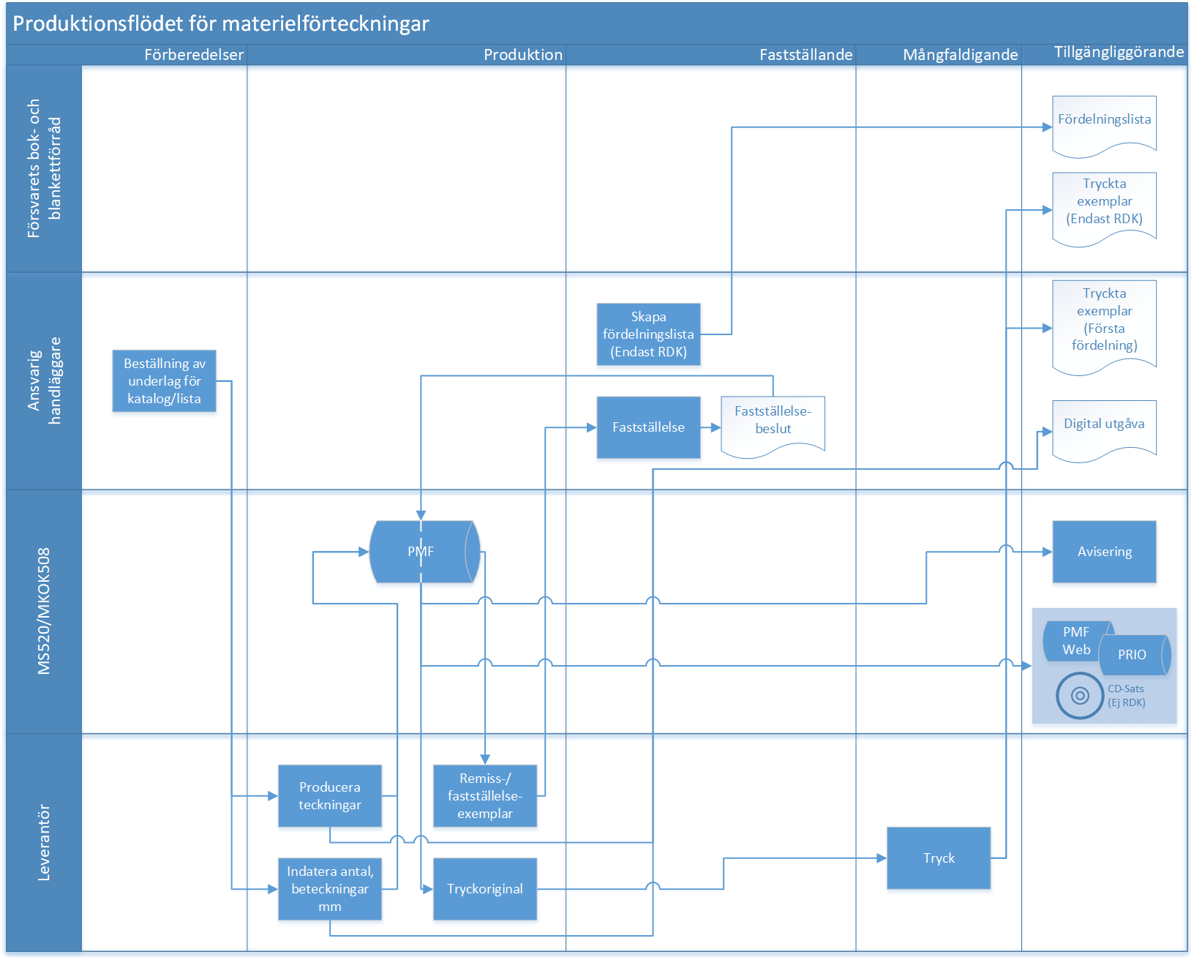

Bild 3. Produktionsflödet för materielförteckningar